达州市一中第一次月考
化学试题
本试卷分为第Ⅰ卷（选择题）和第Ⅱ卷（非选择题）两部分，满分75分。
第Ⅰ卷（选择题 共24分）
可能用到的相对原子质量： Mg-24 K-39 H-1 O-16 Cl-35.5
一、选择题（本大题共8个小题，每小题3分，共24分．在每小题给出的四个选项中，只有一项是符合题目要求的）
1.日常生活中的下列做法，一定含有化学变化的是
A. 用胶带粘合破损书画 B. 用白醋泡制软皮鸡蛋
C. 用钢丝球擦除灶具污渍 D. 用汽油清洗衣服油污
2.下列基本实验操作正确的是（ ）
A. 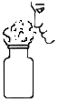闻气体气味 B. 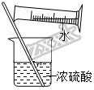稀释浓硫酸
C. 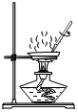蒸发食盐水 D. 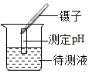测溶液的pH
3.如图为甲和乙在一定条件下反应生成丙和丁的微观示意图。下列说法错误的是
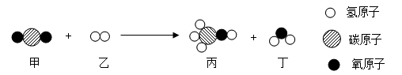
A. 参加反应的甲和乙的质量比为22：3 B. 图中的甲和丁都属于氧化物
C. 生成的丙和丁的分子个数比为1：1 D. 物质丙由六个原子构成
4.下列物质的名称、俗名和化学式均正确的是
A. 碳酸钠 纯碱 NaCO₃ B. 氢氧化钙 生石灰 Ca(OH)₂
C. 银 水银 Ag D. 固态二氧化碳 干冰 CO₂
5.下列各组离子能在pH=3的溶液中大量共存的是
A. NH₄⁺、Na⁺、NO₃⁻、CO₃²⁻ B. NO₃⁻、Cu²⁺、SO₄²⁻、OH⁻
C. Mg²⁺、K⁺、SO₄²⁻、Cl⁻ D. Ca²⁺、Na⁺、HCO₃⁻、Cl⁻
6.现有等质量甲、乙、丙三种金属，分别放入三份溶质质量分数相同的足量稀硫酸中，产生氢气的质量与反应时间的关系如图所示（已知甲、乙、丙在生成物中化合价均为+2价）。则下列说法中错误的是（ ）
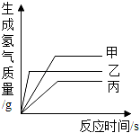
A. 金属活动性：乙＞甲＞丙 B. 生成氢气的质量：甲＞乙＞丙
C. 相对原子质量：乙＞丙＞甲 D. 消耗硫酸的质量：甲＞乙＞丙
7.某化学兴趣小组用一定质量的锌粉加入到硝酸银和硝酸亚铁的混合溶液中，充分反应后过滤，得到滤液和滤渣，向滤渣中滴加稀盐酸有气泡产生。则该小组同学的下列判断中正确的是（ ）
A. 滤液中一定不含硝酸银和硝酸亚铁
B. 滤液中一定含有硝酸锌和硝酸亚铁
C. 滤渣中一定含有铁和银，可能含有锌
D. 滤渣中一定含有锌、铁、银
8.除去下列各组物质中的杂质，所用试剂和方法均正确的是（ ）
 | 物质 | 杂质 | 除杂质所用试剂和方法
A | NaOH溶液 | Na₂CO₃ | 加入适量的稀盐酸至不再产生气泡
B | KNO₃溶液 | AgNO₃溶液 | 先加入过量KCl溶液，再过滤
C | KCl固体 | K₂CO₃固体 | 加入少量MnO₂加热
D | FeSO₄溶液 | CuSO₄溶液 | 先加过量Fe粉，再过滤

A. A B. B C. C D. D
第Ⅱ卷（非选择题 共51分）
二、填空题(本题4个小题，共27分．化学方程式每个2分，其余每空1分)
9.写出符合下列要求的化学符号或符号的意义。
（1）氧离子________________； （2）三氧化二铁中铁元素的化合价为+3价__________；
（3）nCH₄_______________________；（4）氦气__________；（5）小苏打__________。
10.图1是元素周期表的部分信息，请根据下表回答有关问题：
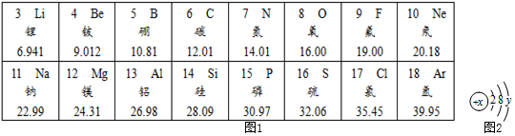
（1）具有相似化学性质的一组元素是____ 。
A．Na、Cl B．C、Be C．F、Cl D．Cl、Ar
（2）由第7号元素和第12号元素的原子形成化合物的化学式为_____。
（3）某粒子的结构示意图如图2，当x-y=8时，该粒子的符号为______ 。
（4）钠、氯、氧三种元素可形成原子个数比为1：1：4的化合物，则此化合物中氯元素的化合价为____ 。
（5）具有相同原子数和电子数的分子或离子叫等电子体。下列各组粒子中属于等电子体的是______ 。
A．NO和O₂ B．CO和N₂ C．SO₂和C D．NH₄⁺和H₂O
11.合理利用化学知识，生活更科学、更美好。
（1）柚子肉质脆嫩香气浓郁。能闻到香气浓郁是因为_____________
（用分子的观点解释），柚子皮可以去除冰箱中的异味，说明它具有_______ 性。
（2）鉴别自来水是软水还是硬水，可加入适量的___________ 并搅拌。生活中为降低水的硬度并杀灭水中病菌，常采用的方法是________ 。
（3）化学与食品健康有着密切的联系。下图是某芝麻酱说明书，
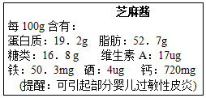
请回答下列问题：
①图中未出现的营养素是_____________ 。
②图中属于微量元素的有几种？答：____ 种。
③淀粉属糖类，要检验某种食物中是否含有淀粉，通常选用_______ （填试剂名称）滴在食物样品上。
12.A～H内初中化学常見物貭。己知A属于盐,常用作建筑材料, E是赤铁矿石的主要成分，F可用于中和酸性土壤, H 的溶液呈浅绿色。它们的转化关系如图所示(反应条件未完全棕标出)。
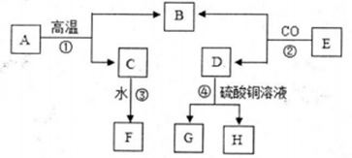
(1)写出A的化学式、F的名称: A_________ ，F________ ；
(2)写出反应②、④的化学方程式：
反应②_____________，反应④____________，其中反应④属于四种基本反应类型中的__________反应；
(3)比较D与G的活幼性強弱美系: D______G(填“>”或“<”)；
(4)少量气体B通入F的溶液中有白色沉淀产生,其化学方程式为_________。
三、实验探究题(本题2个小题，共17分。化学方程式每个2分，其余每空1分)
13.有一包白色粉末，可能由CuSO₄、Na₂SO₄、Na₂CO₃、BaCl₂、NaOH中的一种或几种组成，同学们查阅资料得知NaCl、CaCl₂、BaCl₂等溶液呈中性，经过思考，设计并进行了以下实验：
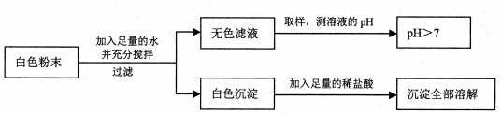
（1）白色粉末一定不含_____________，可能含有______________。
（2）为了确定白色粉末的组成，还需要对无色滤液中呈碱性的物质进行探究。
【提出问题】无色滤液中呈碱性的物质是什么？
【猜想假设】猜想一：NaOH
猜想二：______________
猜想三：Na₂CO₃和NaOH
【进行实验】
实验步骤 | 实验现象 | 结论
1．取少量该溶液于试管中 滴入_________溶液。 | _____________ | 猜想三正确
2．静置上述溶液，取少量上层清液于另一试管中，滴入几滴___________溶液。 | _______________ | 猜想三正确

步骤1中发生反应的化学方程式为_______________。
【得出结论】白色粉末的成分是_________________。
14.我们生活在空气中，没有空气我们将无法生存，请你参与到化学兴趣小组关于气体的制取与性质的研究中，贡献你的聪明和才智。
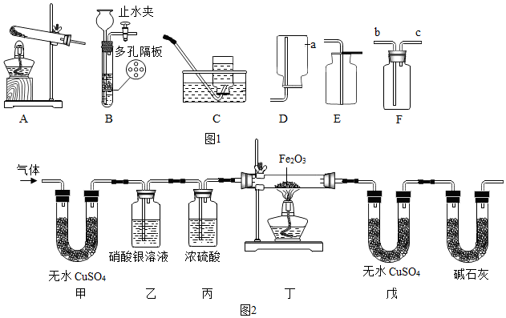
探究一
如图1是实验室制取气体的部分装置，请回答下列问题：
氢气是最理想的燃料。通常状况下，氢气密度比空气小，难溶于水。小秦同学用锌粒与盐酸反应制取氢气，选择的装置组合是______ （填字母），该发生装置的优点是____________________________ ，若用F装置排空气法收集氢气，气体应从___端进入（填b或c）。
探究二
【提出问题】①导出的气体除H₂外，还有哪些气体？
②氢气具有可燃性外，还具有什么化学性质？
【查阅资料】无水CuSO₄是白色的粉末，遇水变为蓝色；碱石灰是氢氧化钠和氧化钙的固体混合物。
【设计实验方案】小泰同学按如图2装置进行实验（假设每个装置中气体都完全反应或吸收）。
【实验现象和结论】
实验现象 | 实验结论
甲装置中的白色固体变成蓝色 | 气体中有H₂O
乙装置中产生______________ | 气体中有HCl
丁装置中玻璃管内红色粉末变成黑色、戊装置中白色固体变成蓝色 | H₂能与Fe₂O₃反应丁装置中玻璃管内反应的化学方程式为  ______  （写加热也可）

【交流总结】
丁装置加热前通入H₂的目的是____________________。
四、计算题(本大题只有一个小题，共7分)
15.工业上从海水中提取出MgCl₂、KCl两种物质的混合物，为了测定其中KCl的质量分数，现进行如下测定：取混合物样品19g，向其中加入100g水，完全溶解后，滴加KOH溶液，生成沉淀的质量与加入KOH溶液的质量关系如图所示。
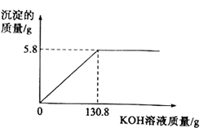
请计算：
（1）混合物样品中KCl的质量分数。
（2）当恰好完全反应时，所得溶液中溶质的质量分数。

